FUERZAS MILITARES DE COLOMBIA
EJERCITO NACIONAL

CENTRAL ADMINISTRATIVA Y CONTABLE ESPECIALIZADA DE EDUCACIÓN
ESCUELA DE INTELIGENCIA Y CONTRAINTELIGENCIA

X

INFORME DE SUPERVISIÓN Y RECIBO A SATISFACCIÓN PARCIAL TOT AL

No. 04 MAYO
Bogotá DC. (Cundinamarca), JUNIO 2023

- CONTRATISTA | Nombre: Carlos Alberto Ardila Castro  Identificación: 80413582  Nacionalidad: Colombiana  Dirección-ciudad de residencia: Calle 44D# 45-45 Interior 7 Apto 801  Teléfono de contacto: 3002671722  E-mail de contacto: carlosardilacastro@gmail.com
- SUPERVISOR | Nombre completo: CT. DANIELA MALDONADO EHRHARDT  Cargo: RESOLUCIÓN No. 309 DEL 2/11/2023
- No. DEL CONTRATO – FECHA DE SUSCRIPCIÓN | N° Del contrato: CONTRATO No. 308-2023 MINISTERIO DE DEFENSA NACIONAL – EJÉRCITO NACIONAL – CENTRAL ADMINISTRATIVA Y CONTABLE ESPECIALIZADA DE EDUCACION - 2023.  Fecha de suscripción: 26/02/2023
- PÓLIZA DE GARANTÍA ÚNICA | No. De póliza: 14-46-101088816  Aseguradora: Seguros del Estado  Fecha oficio aprobación:  Aprobado por: 0TC. ANDRES AUGUSTO POLANCO VALENCIA, Ordenador del Gasto- CENAC-EDUCACIÓN
- CRP | No: CDP 10223 – CRP 3992  Fecha expedición: CDP 11/02/2023- CRP 26/02/2023  Unidad/Sub-unidad ejecutora: 15-01-03-088 Central Administrativa y Contable CENAC EDUCACIÓN  Dependencia: 15-01-03-088 CENACEDU  Posición catálogo de gasto: A-02-02-02-009-002 SERVICIOS DE EDUCACION  Fuente: Nación (10)  Recurso: 10  Valor total: $ 60.500.000
- FECHA INICIO EJECUCIÓN CONTRACTUAL | 26 febrero 2023
- PLAZO DE EJECUCIÓN | Once (11) meces
- OBJETO CONTRACTUAL | ASESOR DE LA DIRECCIÓN DE LA MAESTRIA DE INTELIGENCIA ESTRATÉGICA  OFERTADA POR LA ESCUELA DE INTELIGENCIA Y CONTRAINTELIGENCIA “BG  RICARDO CHARRY SOLANO”
- OBLIGACIONES CONTRACTUALES | 1.Realizar los procesos y procedimientos que se enmarcan en la institución para  garantizar la renovación de los registros calificados de los programas de acuerdo con los  lineamientos del ministerio de educación.  2.Apoyar en la elaboración de documentos para solicitud, renovación y/o modificación  de registros calificados  3.Apoyar en la elaboración de documentos para la solicitud de la acreditación  institucional o de programas y/o renovación de las mismas.  4.Diseñar con el comité de calidad académica de la ESICI la construcción de los  instrumentos que se aplican en los momentos de autoevaluación de los programas de educación superior.  5.Garantizar que el proceso de pregrados cumpla a con los requisitos exigidos por el ministerio de educación, para la titulación de los estudiantes.  6.Garantizar que el proceso de posgrados cumpla a con los requisitos exigidos por el ministerio de educación, para la titulación de los estudiantes.  7.Asistir a las reuniones que sean convocadas por la ESICI.  8.Rendir informe mensual del estado actual de los programas de acuerdo con lo que se evidencia en la plataforma saces.  9. Realizar un informe mensual de la información cargada y recibida en las diferentes plataformas educativas, en las cuales se cumplen los requerimientos al ministerio de educación.  10. Desarrollar plan de capacitación profesoral trimestralmente, con la finalidad de generar estrategias pedagógicas y didácticas en el modelo de enseñanza aprendizaje.  11. Desarrollar mensualmente una reunión con los directores de programa, con el fin de orientar los requisitos de investigación para los programas académicos.  12. Desarrollar un informe bimestral en coordinación con el administrador del aplicativo  SNIES, acerca del análisis de permanencia, creando estrategias para disminuir la  deserción estudiantil.  13. Crear una estrategia para la vigencia 2022, para conseguir la acreditación en  calidad de los programas académicos, con el fin de mantener un mejoramiento  continuo de los procesos educativos, de acuerdo a los lineamientos establecidos por  el ministerio de educación.  14. Guardar absoluta reserva de la información que en desarrollo del contrato llegue  a conocer.  15. Garantizar su afiliación al sistema de seguridad social en salud, pensión y arl y  demostrar mensualmente que está al día en los pagos presentado los recibos de pago.  16. El contratista dará cumplimiento al objeto del contrato con plena autonomía y en  coordinación con el supervisor designado.  17. Capacitar al personal de educación superior de la plataforma saces.  18. Estructurar de simulacros de visita de pares académicos.  19. Asesorar los procesos de calidad académica.  20. Llevar a cabo un estudio de viabilidad para la implementación de un programa de  doctorado en la ESICI.  21. Apoyar con la elaboración de documentos y asesorías, en las diferentes  actividades institucionales relacionadas con acreditaciones, condiciones  institucionales, renovaciones de los registros calificados de los pregrados y posgrados  ofertados por la IES ESICI, u otras que surgieren en el transcurso del contrato.  OBLIGACIONES GENERALES  1. En el cumplimiento a lo señalado en la ley 100 de 1993, deben acreditar la afiliación  al sistema de pensión, salud, riesgos laborales de que trata el artículo 282 de la citada  ley, anexando a su informe mensual fotocopia de los documentos que acrediten el  cumplimiento de tal exigencia. En caso que el contratista cese los pagos seguridad  social o ARL, se procederá a dar cumplimiento a la cláusula resolutoria para disolver  el contrato.  2. De conformidad con el literal b. numeral 3. Artículo 13 del Decreto 1295 de 1994,  reglamento por el decreto 723 de 2013, el contratista deberá ingresar obligatoriamente  al sistema general de riesgos laborales; el monto de la cotización debe ser asumido  en su totalidad por el contratista cuando el riesgo expuesto sea categoría I, II, III.  3. De conformidad con el decreto 2609 de 2012, articulo 3 y la ley 594 de 2000, el  contratista será responsable por la gestión documental de las actividades realizadas  durante la ejecución del contrato, incluyendo el cuidado, conservación y organización  del archivo, actividades tales como foliar y la elaboración del formato único de  inventario documental (FUID).  4. Dar cumplimiento al sistema de gestión documental ORFEO SGD, garantizando con  ello la seguridad de la información y la trazabilidad de los procesos, de acuerdo con lo  establecido en la ley 1581 de 2012.  5. Bajo el amparo de ley 1621 de 2013, deberá guardar y mantener la debida reserva  y confidencialidad de los documentos de inteligencia y contrainteligencia militar. Así  como la reserva establecida en la ley 1712 de 2014 respecto de documentos o  información pública reservados o publica clasificada frente a temas y asuntos tratados  y conocidos dentro del desarrollo ejecución del presente contrato, reserva que se hará  extensiva a los derechos de autor que de los mismos se deriven, ante lo cual no se  podrá aprovechar para beneficio propio o de un tercero la información conocida con  ocasión al desarrollo del presente contrato y que contiene su uso , difusión y  distribución de mencionada información. Esta reserva o confidencialidad se hace  extensible a la información que se escuche o conozcan sin que este medie en  documentos escritos.  6. prestar sus servicios de acuerdo con el profesionalismo y ética que le es exigible,  aplicable y propia de su profesión, actividad y oficio.  7. presentar el informe de gestión del supervisor del contrato dentro de las fechas  indicadas por este, de acuerdo con el anexo k (anexo), establecido en el plan No.  00034584 del 31 de diciembre de 2022 “que emite el Comando del Ejército Nacional  a través de la Jefatura de Estado Mayor de planeación y políticas del Ejército Nacional,  con el fin de impartir lineamientos para la celebración de contratos de prestación de  servicios profesionales y/o apoyo a la gestión, mediante la modalidad de contratación  directa y la distribución del presupuesto.  8. no cumplirá en ningún caso con el control de los horarios de llegada o salida a través  de los libros de entrada a la Unidad, sección o dependencia del Ejercito Nacional. En  caso de que se incumpla esta obligación, el contratista se compromete con la firma del  contrato a no presentarlo como prueba de futura dada su inobservancia de lo pactado  entre las partes y configurarse como pre-constitución falaz probatoria. El registro de  ingresos sistematizado (ficheros) al lugar donde se desarrolle el contrato no se  entenderá en ningún caso como registro de control de horarios de llegada o salida, si  no es el cumplimiento de requisitos para la seguridad militar.  9. tener disponibilidad y disposición para el desarrollo del contrato por lo que no podrá  suscribir más de un contrato con el Ejército Nacional.  10. El cumplimiento de las obligaciones contractuales especificas señaladas en los  respectivos contratos de prestación de servicios deben estar encaminadas al  desarrollo de la misión y capacidades de cada unidad o dependencia.  11. El contratista debe custodiar los medios entregados y a la terminación del presente  contrato devolver los insumos, suministros herramientas, dotación, implementación,  inventarios y/o materiales que sean eventualmente y por la necesidad del  cumplimiento del objeto contractual, puestos a su disposición para la prestación del  servicio objeto de este contrato, en caso de pérdida o daño le serán aplicables las  disposiciones pertinentes contenidas en la ley 1476 de 2011.  12. El contratista autoriza al MDN-EJERCITO NACIONAL a realizar los estudios de  seguridad y confiabilidad antes y durante la ejecución del contrato, de acuerdo con lo  establecido en la Constitución Política articulo 122 y la ley 1621 de 2013.  13. conocer que en caso de incumplimiento de las obligaciones contractuales en  cualquier tiempo se dará aplicación al procedimiento descrito en el artículo 86 de la  ley 1474 de 2011 y a la cláusula resolutoria para disolver el contrato.  14. Entregar al finalizar el contrato al supervisor del mismo un Backup de la  información generada en desarrollo del contrato en formato Word, Power Point, Excel  o como originalmente haya sido generado.  15. Entre las partes contratantes se debe incluir en el contrato una cláusula resolutoria  del contrato, donde se dé por disuelto en forma unilateral y de carácter inmediato el  mismo ante el incumplimiento de alguna de las obligaciones. Estableciendo que dicha  cláusula puede hacerse efectiva en los contratos de prestación de servicios, en los  cuales se hubiere incluido expresamente como “clausula excepcional”, como quiera  que en esta dicha estipulación resuelta facultativa y por tanto se encuentre expresa y  legalmente autorizada su inclusión.  16.dar cumplimiento al cronograma de actividades establecido con el supervisor, en el  cual hace parte integral del contrato de prestación de servicios y contendrá la medición  en alcance e impacto del producto que desarrollará el objetivo estratégico de la dependencia en consideración a sus misiones y capacidades. Mencionado cumplimiento se debe dejar como obligación del contratista para que en caso que este sin acudir causa que lo justifique, se abstenga de entregar los informes o los documentos requeridos para el cumplimento de los requisitos legales de ejecución del contrato, dentro del plazo establecido para ello se pueda aplicar la cláusula resolutoria y disolver el contrato.
- PERIODO DEL INFORME | MAYO 2023
- DOCUMENTOS QUE SOPORTAN LA OBLIGACIÓN | 1.Realizar los procesos y procedimientos que se enmarcan en la institución para garantizar la renovación de los registros calificados de los programas de acuerdo con los lineamientos del ministerio de educación.  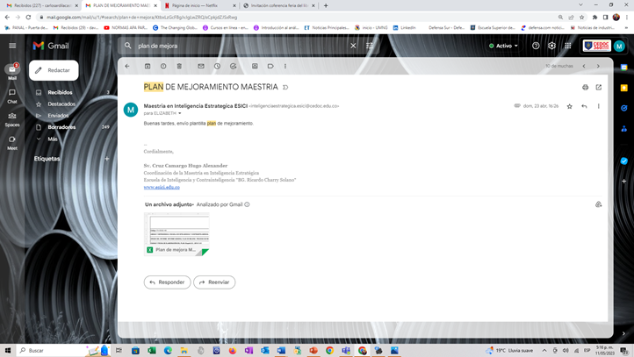  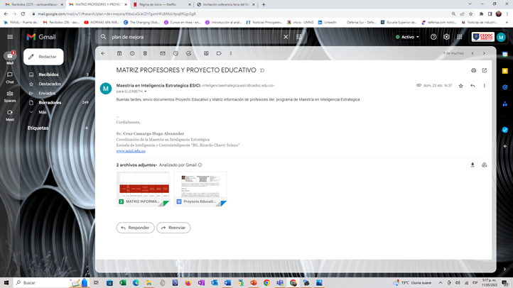  3.Apoyar en la elaboración de documentos para la solicitud de la acreditación  institucional o de programas y/o renovación de las mismas.  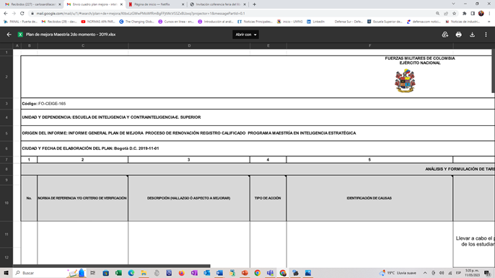  6.Garantizar que el proceso de posgrados cumpla a con los requisitos exigidos por el ministerio de educación, para la titulación de los estudiantes.  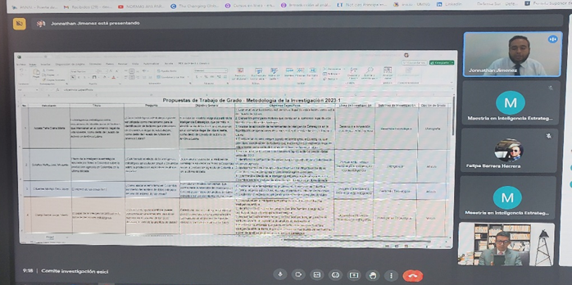  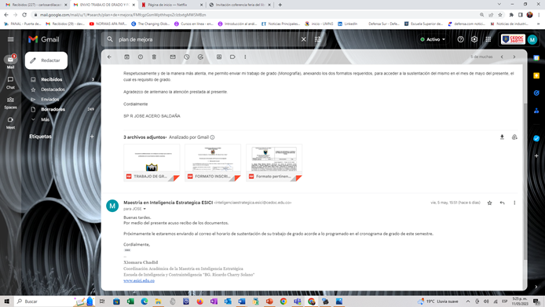  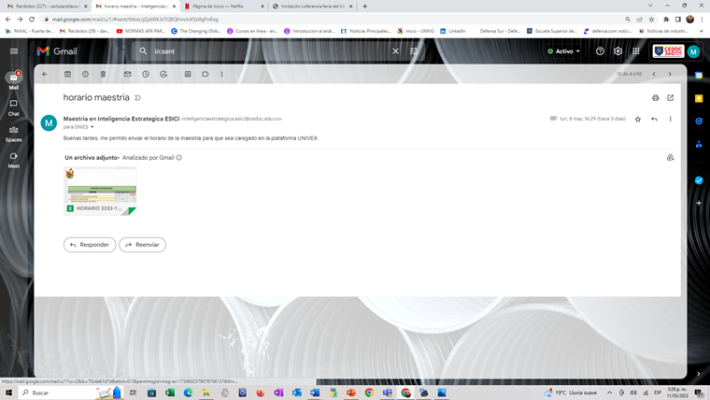  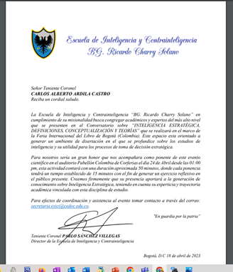  7.Asistir a las reuniones que sean convocadas por la ESICI.  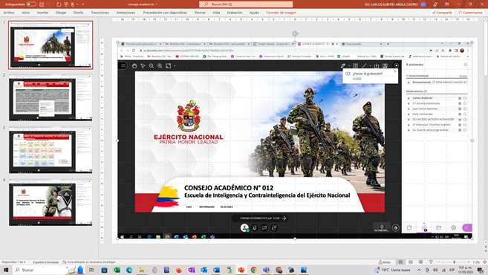
  No | TIPO DE DOCUMENTO | No. DE RADICADO: | ASUNTO DOCUMENTO
  01 | Cuadro Excel | Correo electrónico | Actualización datos docentes Maestría.
  02 | Cuadro Excel | Correo electrónico | Elaboración Plan de Mejoramiento
  No | TIPO DE DOCUMENTO | No. DE RADICADO: | ASUNTO DOCUMENTO
  01 | Cuadro Excel | Omitido | Plan de mejoramiento
  No | TIPO DE DOCUMENTO | No. DE RADICADO: | ASUNTO DOCUMENTO
  01 | Reunión | Omitido | Reunión de validación de fichas de investigación Segundo Semestre.
  02 | Correo | Omitido | Proceso de postulación de trabajos de grado para Cuarto Semestres
  03 | Correo | Omitido | Planeación académica Segundo Semestre 2023
  04 | Evento | Omitido | Participación en la FILBO 2023 con conferencia sobre Usurario y Productor de Inteligencia
  No | TIPO: OFICIOS DOCUMENTO: | No. DE RADICADO: | ASUNTO:
  01 | Acta Consejo Académico No 12 | No Aplica | Se participo en el Consejo Académico No 12
- VALOR DEL CONTRATO | Valor total $ 60.500.000  Valor autorizado a pagar $ 5.500.000
- CUMPLIMIENTO PAGO  SEGURIDAD SOCIAL | Decreto 1273 de 2018, se reglamenta el pago de la cotización, mes vencido de los trabajadores independientes (Salud-pensión y ARL)  PAGO PLANILLA MES ABRIL
  Obligación | Entidad | Vlr. Pago
  PENSIÓN | COLFONDO | $ 352.000,00
  SALUD | FOSYGA | $ 275.000,00
  ARL | POSITIVA | $ 11.500,00
- DOCUMENTOS QUE HACEN PARTE DEL INFORME | - Cuenta de cobro.  - Factura electrónica solo en los casos que aplique.  - Informe de gestión.  - Informe de supervisión.  - Formato consolidado PENSION, SALUD, ARL.  - Copia discriminada de los soportes de pago de los aportes mensuales obligatorios al sistema general de seguridad social en salud y pensión, sobre un ingreso base de cotización del 40% del valor mensual del contrato, con aporte del 16% en pensiones y el 12,5% en salud. Nota: Lo anterior, conforme lo establece la normatividad legal vigente, la reglamentación de la materia y de acuerdo con la afiliación efectuada a la A.R.L.  - Formato de personal declarante y no declarante de renta. (solo lo deben anexar en el primer paquete de pago).  - Formato informando los contratos que posee con entidades estatales en la vigencia actual. (Se debe anexar mensual mente.).
- CONSTANCIAS | En el presente informe se deja constancia que el/la contratista cumplió con las obligaciones contractuales y legales reguladas para este tipo de contrato y como consecuencia se recibe a satisfacción de forma  X  Parcial Total  Así mismo, se deja constancia que, durante la ejecución del contrato, no se han configurado los presupuestos legales que regulan el contrato laboral.
- RECOMENDACIONES | Se puede seguir con los trámites de pago
- CONCLUSIONES | De acuerdo con la CLÁUSULA TERCERA. - FORMA Y CONDICIONES DE PAGO se va a cancelar la suma de CINCO MILLONES QUINIENTOS MIL PESOS MTCE ($ 5.500.000), correspondiente del mes MAYO, se puede continuar con los trámites administrativos a que haya lugar y una vez se cuente con la disponibilidad de PAC.

Para constancia se firma en, Bogotá Junio de 2023
FIRMA SUPERVISOR
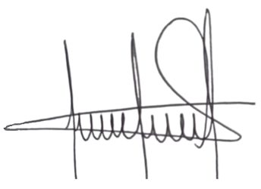
CT. DANIELA MALDONADO EHRHARDT
CARGO OFICIAL DE EDUCACION SUPERIOR

